每日科普-燃气热水器
- 今天给大家讲一讲燃气热水器~

工作原理

- 拿开燃气热水器的面板就能直观地看到所有核心零部件，冷水从进水口进入，火排点燃对水进行加热，达到目标温度后，热水从出水口流出，一直到我们的花洒处。当我们关闭花洒停止用水时，火排熄灭，水流也停止流动。这就是燃气热水器最基础的工作流程。
- 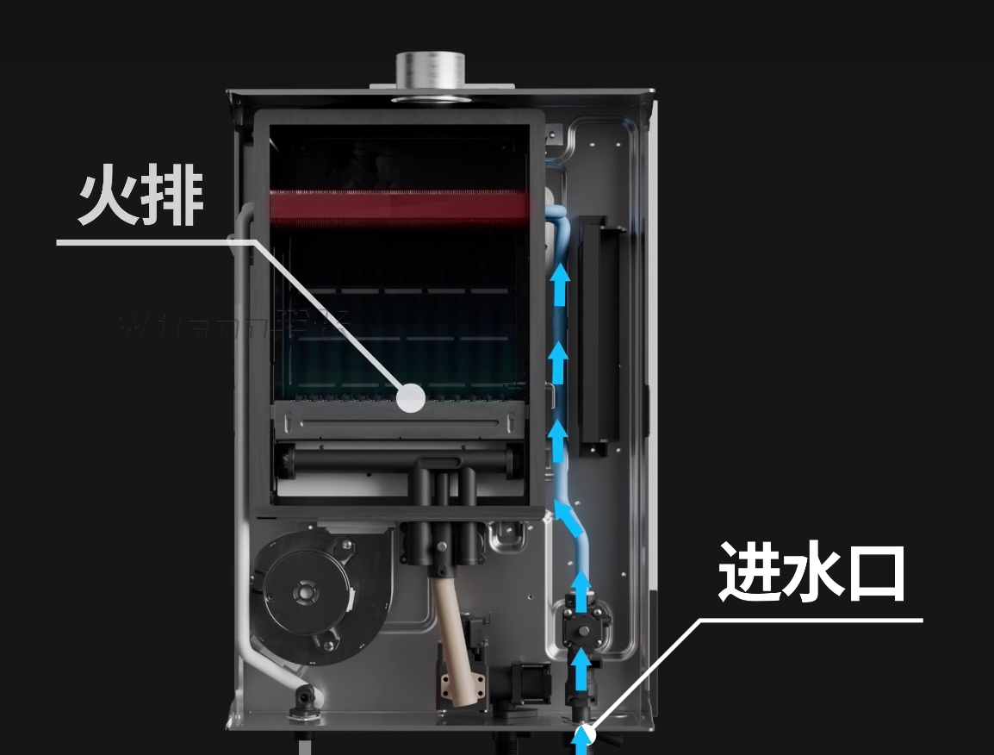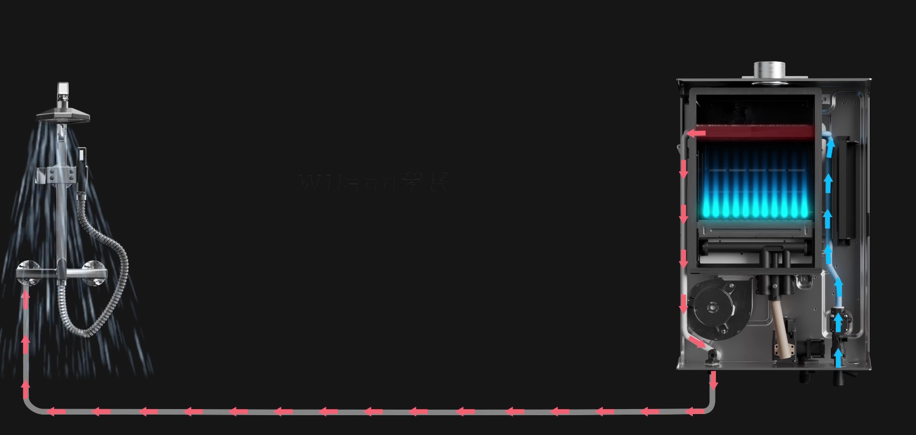

容量
- 接着我们来看容量，再产品页常看到有13L、16L两种容量，这其实是指燃气热水器的加热能力。
- 多少L是指每分钟可以把多少L的水升高25℃。
- 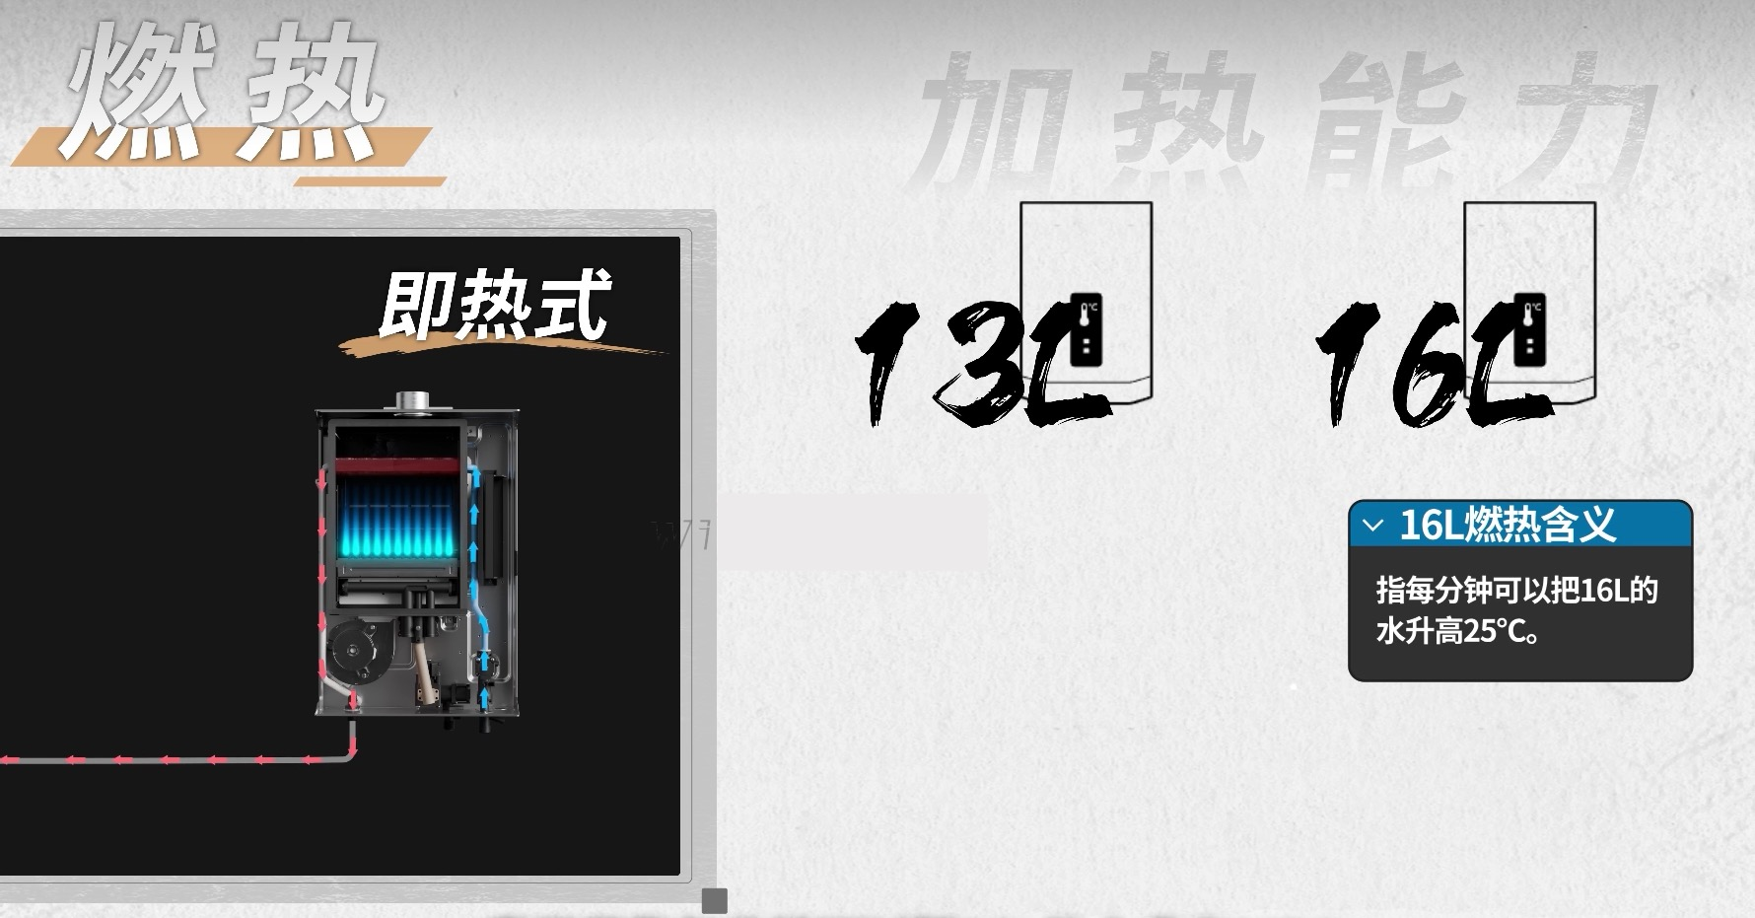
- 一般来说，13L的容量，火排更小，加热能力有限，可以保证一个普通花洒的热水出水，16L的火排更大，加热能力更强，既可以保证单点用热水时出水量更大，又可以保证多个用水点同时用热水。所以优先建议大家选择16L的燃气热水器。
- 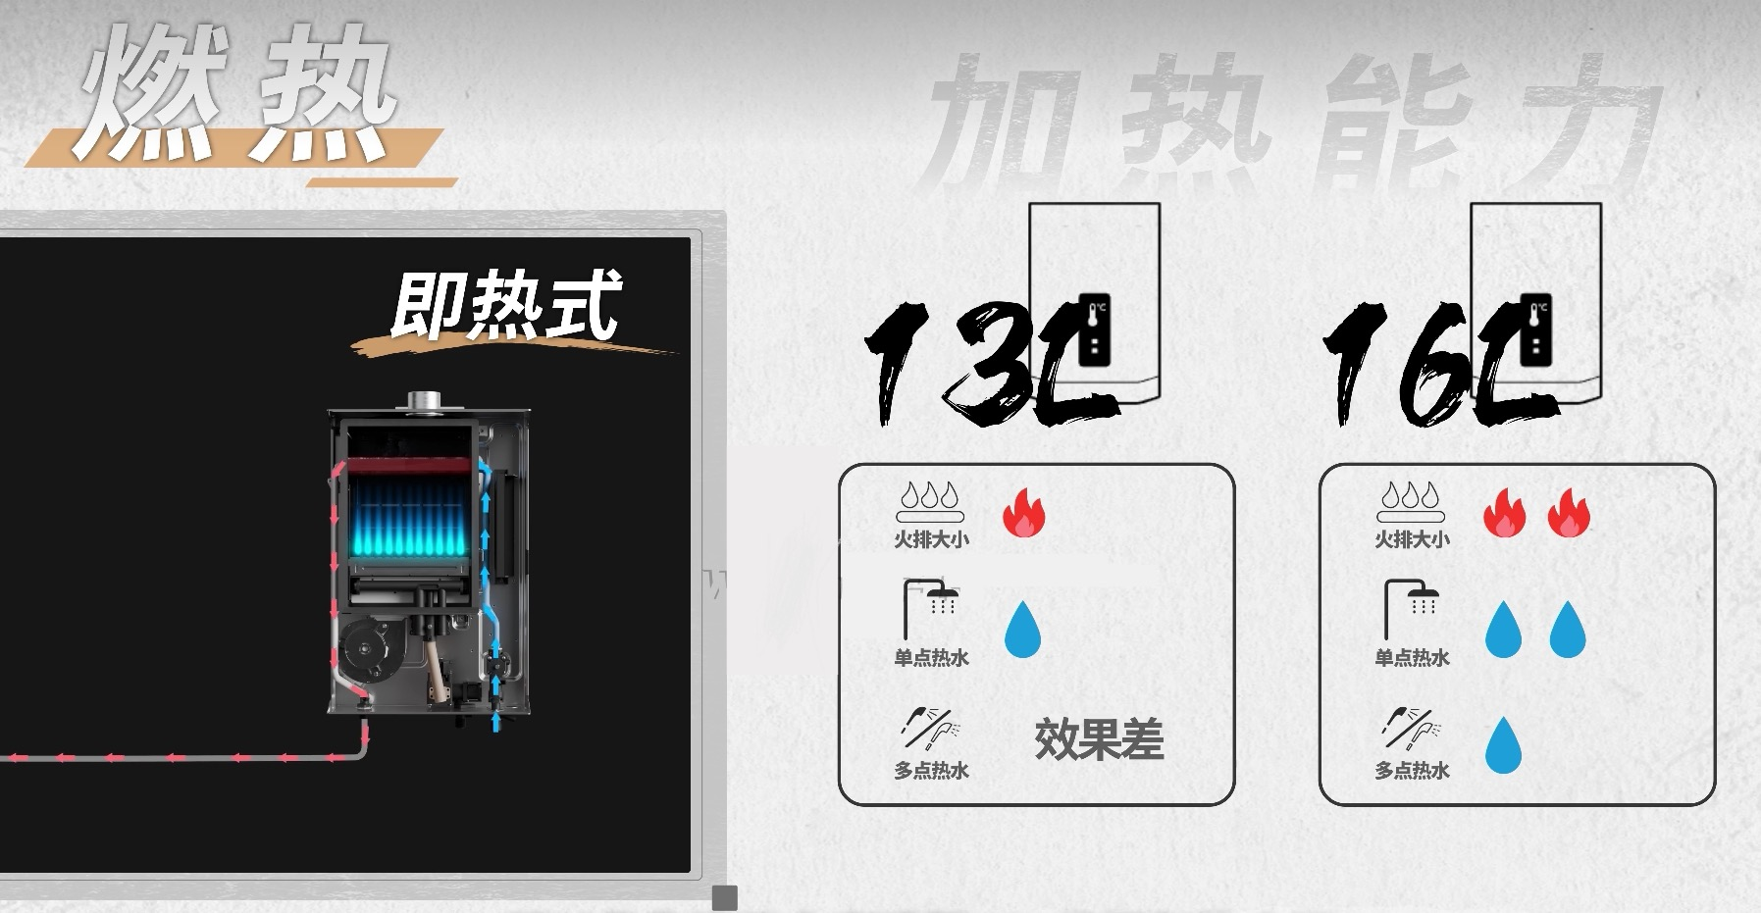

核心零部件~

风机
- 先看 风机 它的作用有两个，一是提供燃烧所需要的氧气，而是排出燃烧产生的废气。
- 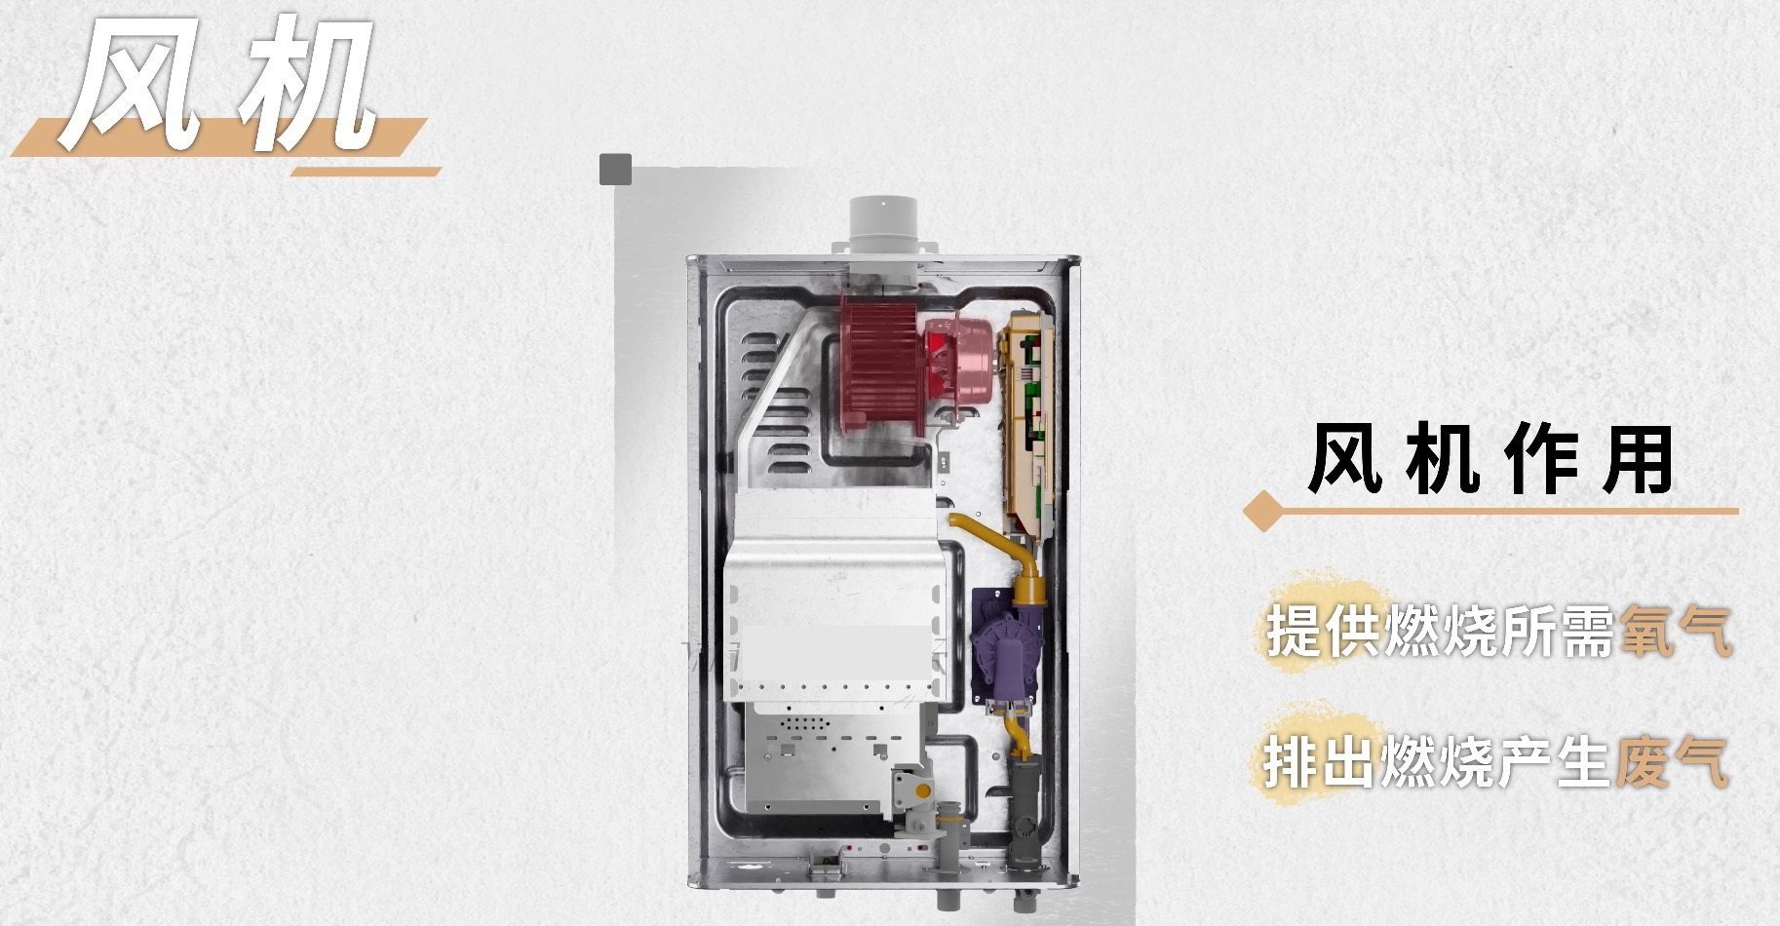

- 根据风机位置不同，又细分为上置风机和下置风机两种方案，这两种方案的核心差异就是抗风性。
- 上置风机的抗风性更差，噪音也会大一点。所以一般千元左右的基础款更多是上置风机。
- 预算到2000+基本都是下置风机
- 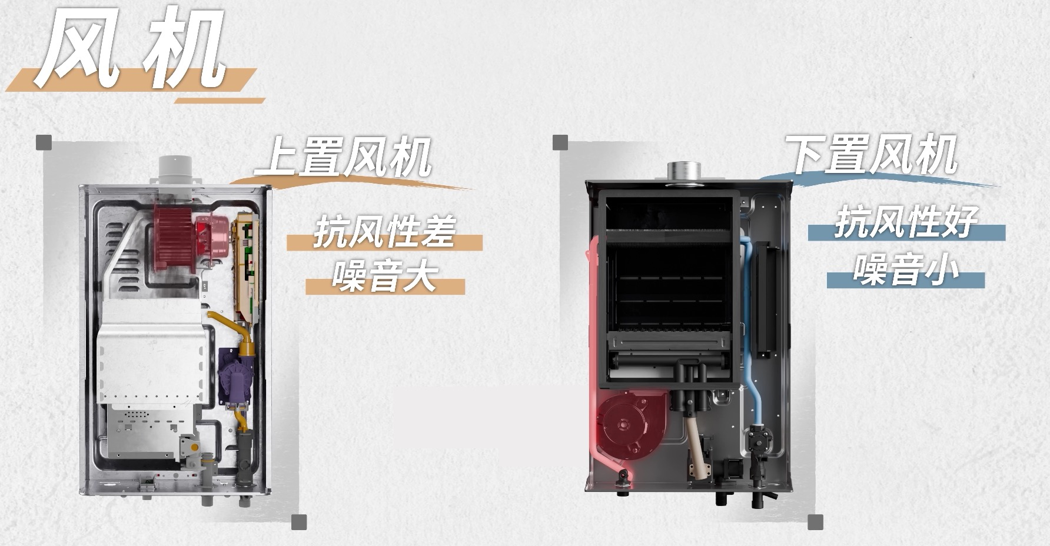

CPU
- 那要去判断一个热水器的好坏，最基本的标准就是控温效果。如果水温波动较大，那我们洗澡时就会发现水忽冷忽热，极其难受，想要实现精准控温，首先要有一个聪明的大脑，也就是CPU。什么时候点火，什么时候风机启动，到底进多少水，都是CPU说了算，这块就是拼各家软件算法的成熟度了，一般一线品牌的算法要更成熟。
- 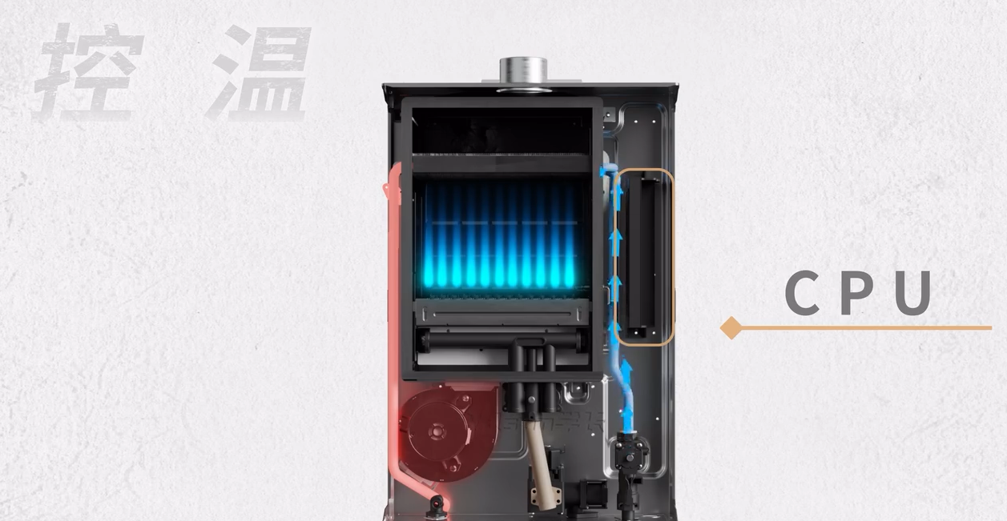

- 有了一个聪明大脑后呢，执行机构也得跟上。具体来说，有两个关键点。
- 一是控火要精准，需要点多少火，就能精准点多少，这个就由燃气比例阀来控，确保点火量准确无误。目前各家产品在这一块的差异不是很大。
- 二是控水能力，调节进水量和水流速度，从而确保热水输出稳定且符合设定温度。一般控水设备在燃气热水器的进水端位置。而这一点就是低、中、高端燃气热水器最大的区别了。
- 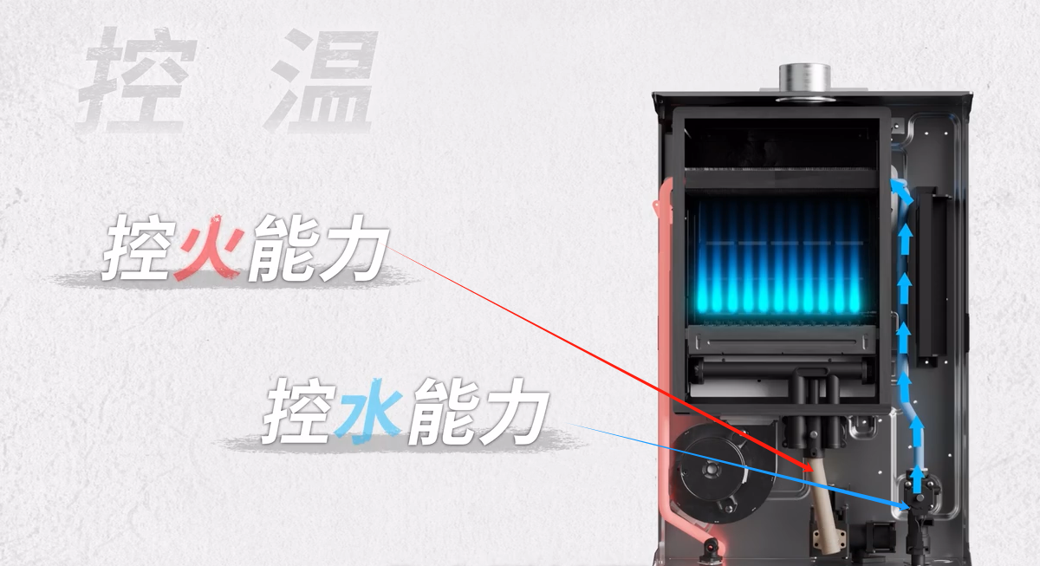

控水方案
- 燃气热水器中最低端的方案就是完全没有控水设备，俗称“裸奔”。在产品页这里如果控温方式写的是燃气比例阀，那就说明是完全没有控水设备。这种事最差的，可以直接排除。
- 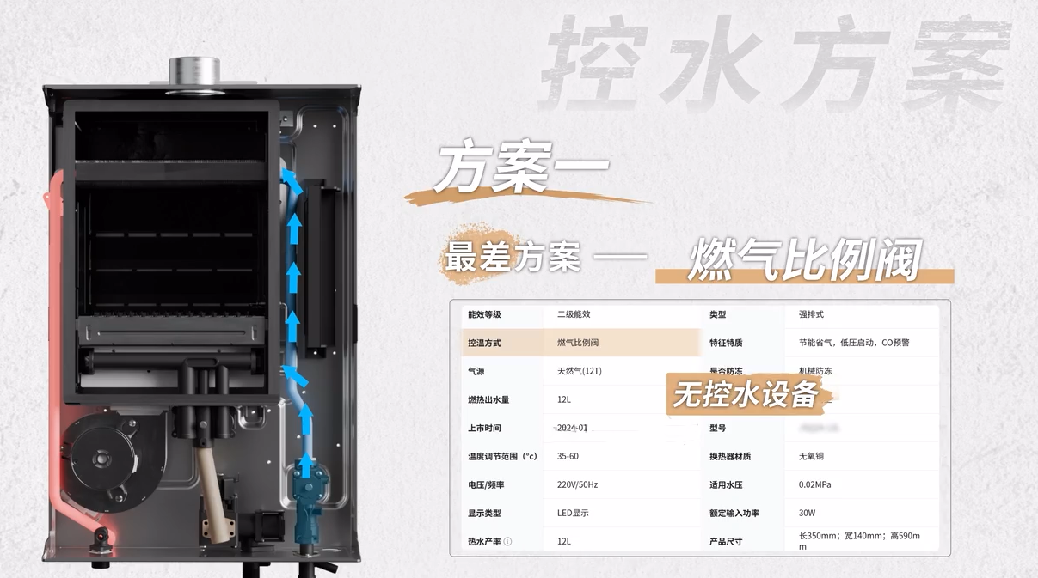

- 再稍微好点的方案呢，就是增加一个记忆合金装置，相当于利用了材料本身的特性来控制水流，属于被动调控，无法根据实际需求灵活调整。一般产品页会写”水汽双调“。虽然比”裸奔“强一点，但依旧不理想。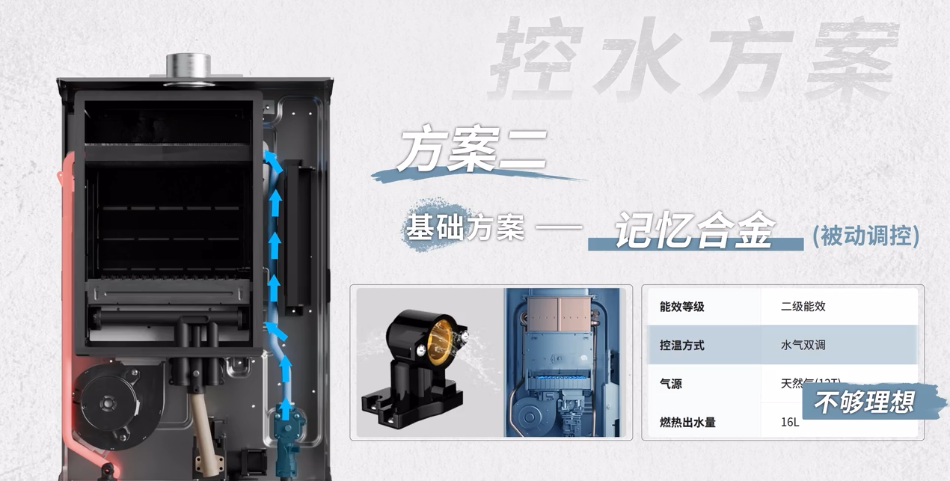

- 到了中端以及中高端产品，控水设备一般都采用的是水量伺服器，可以通过伺服电机精准控制，属于主动调控。产品页上也会明确标注“水量伺服器”。它能让控温效果有一个质的飞跃，也是目前市场上主流的高端配置。
- 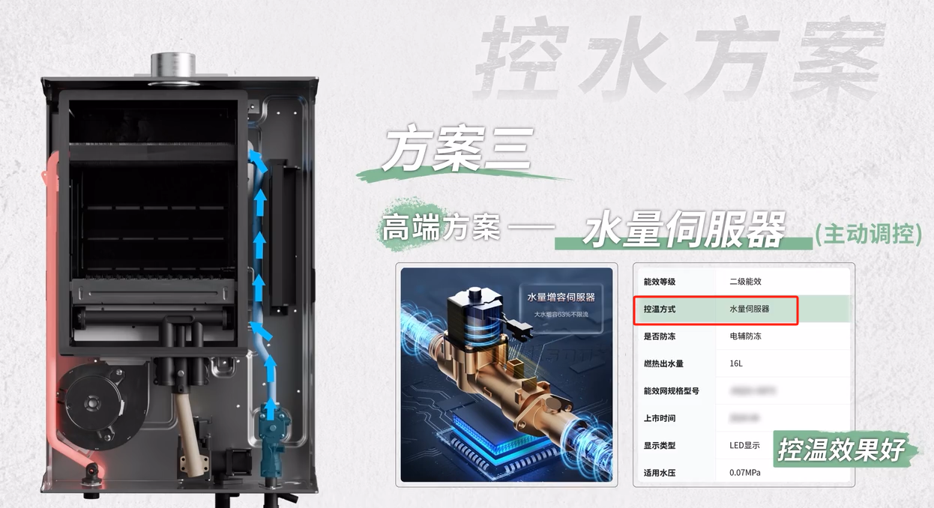

水量伺服器
- 水量伺服器又能分为两种，两档调节伺服和多档调节伺服。
- 两档的优势是响应快，但是因为适应的工况没那么多，所以精准度要稍微差点。目前产品页有不同的叫法，有的叫极速水伺服，有的叫增压水伺服，增容水伺服等。
- 多档调节水伺服有多个档位，所以适应工况更多，精准度更高，尤其是在用水多时候表现突出。比如你洗澡时有人在厨房用水，水温波动会明显更小。各家有不同的技术，常见的有无级变频水伺服，三驱水伺服，全量水伺服，温量双控水伺服等，本质上都是多档调节水伺服。
- 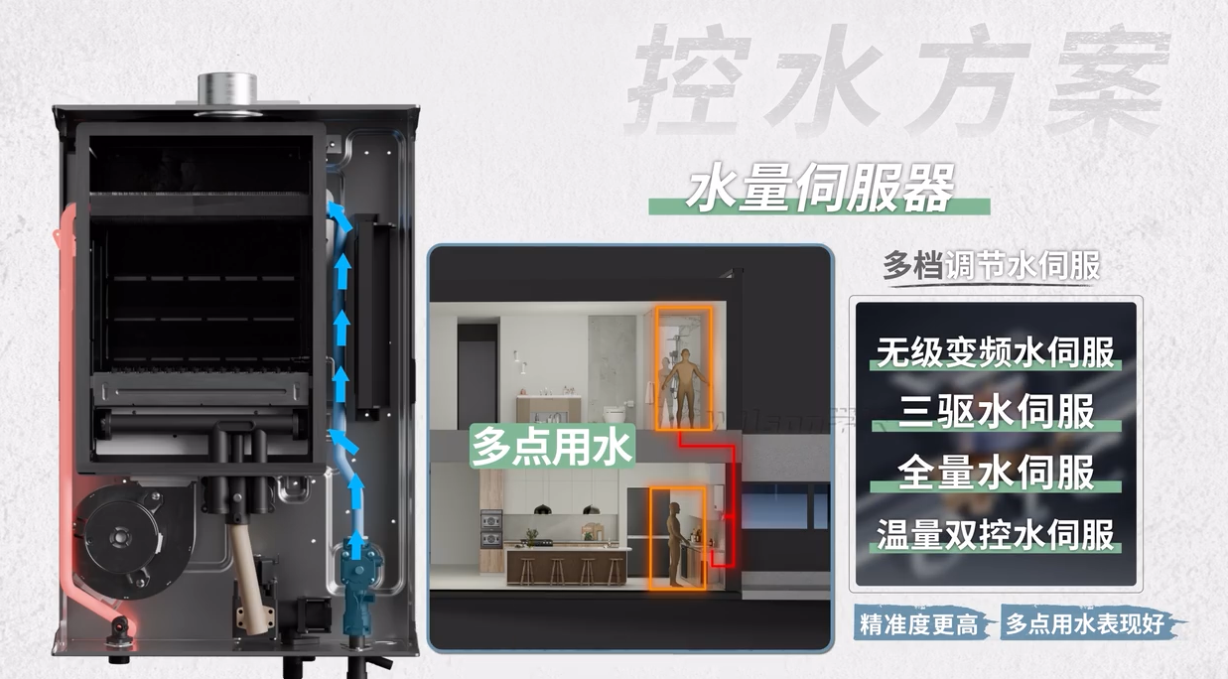
- 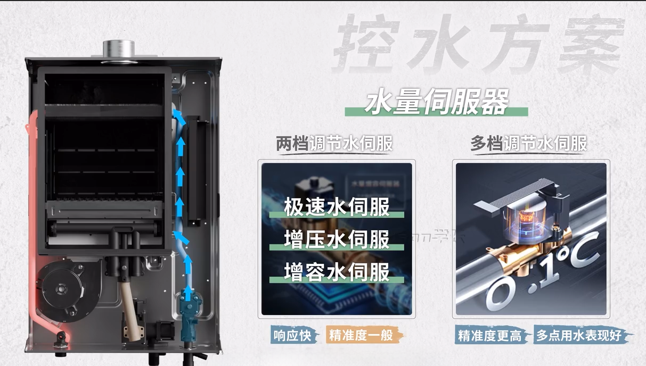

启停冷烫水
- 虽然水量伺服器能很好地解决多点用水的问题，但有个工况是解决不了的，那就是中途开关花洒。大部分人在抹沐浴露或者洗发液的时候会关闭花洒，再打开时会发现水一会烫一会凉，这对应一个术语，叫“启停冷烫水”。原因很简单，关闭花洒后虽然火排熄灭，但燃烧室依旧是烫的，所以存水会持续加热。等再次打开花洒时候，先出的就是这部分烫水，而后面机器再启动需要时间，冷水还没来得及热就出来了。
- 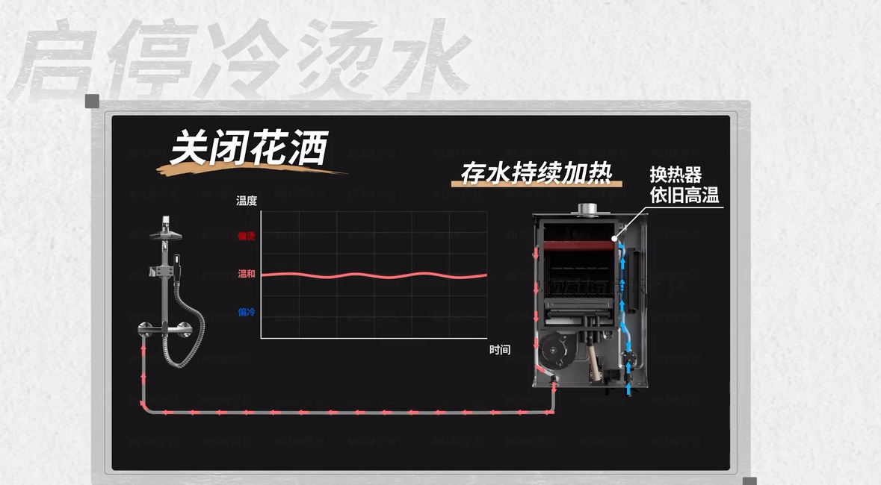
- 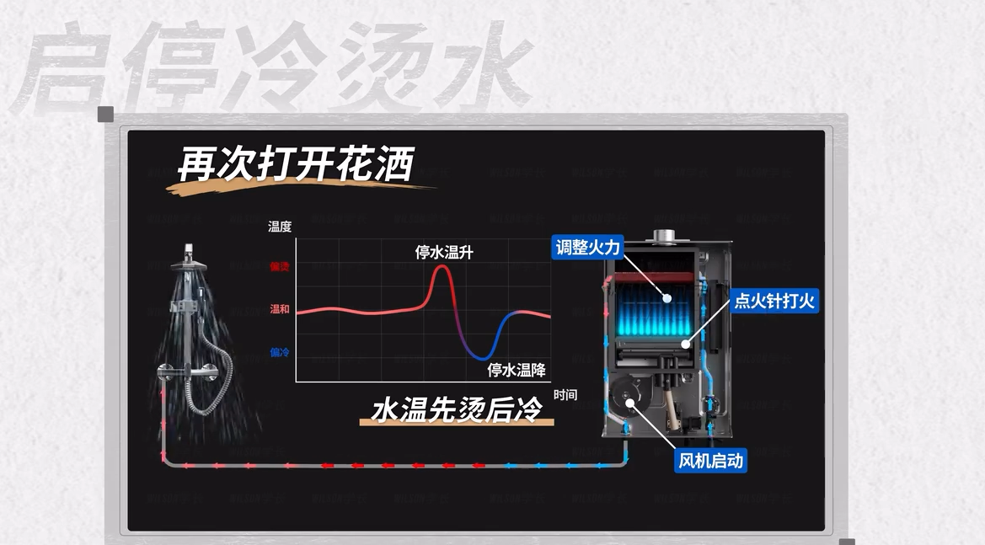

- 针对这个问题，市面上有几种解决方案。

- 最基础的方案是旁通混水管，就是这样一根细细的铜管，将冷热水混合，可以解决部分烫水问题，但解决不了冷水问题。
- 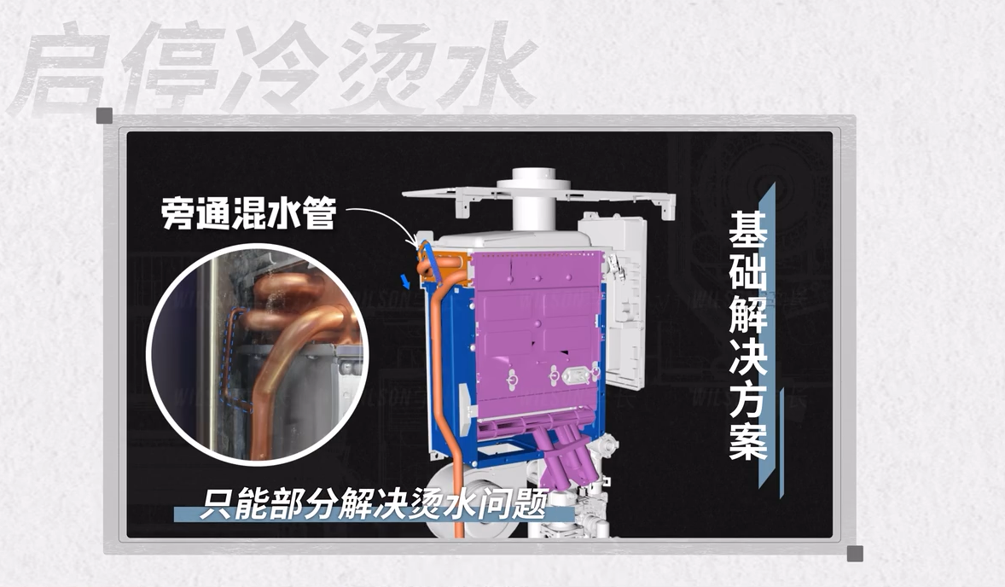

- 而高端的方案有这么几种，一种是双循环恒温系统。简单来说就是通过增加一套包含恒温舱的内部循环系统。
- 一种是无冷感恒温系统，通过增加一个自适应启停阀来解决冷烫水。
- 还有一种是再增加一个水量伺服器，并通过铜管接到出水端，用来中和烫水。
- 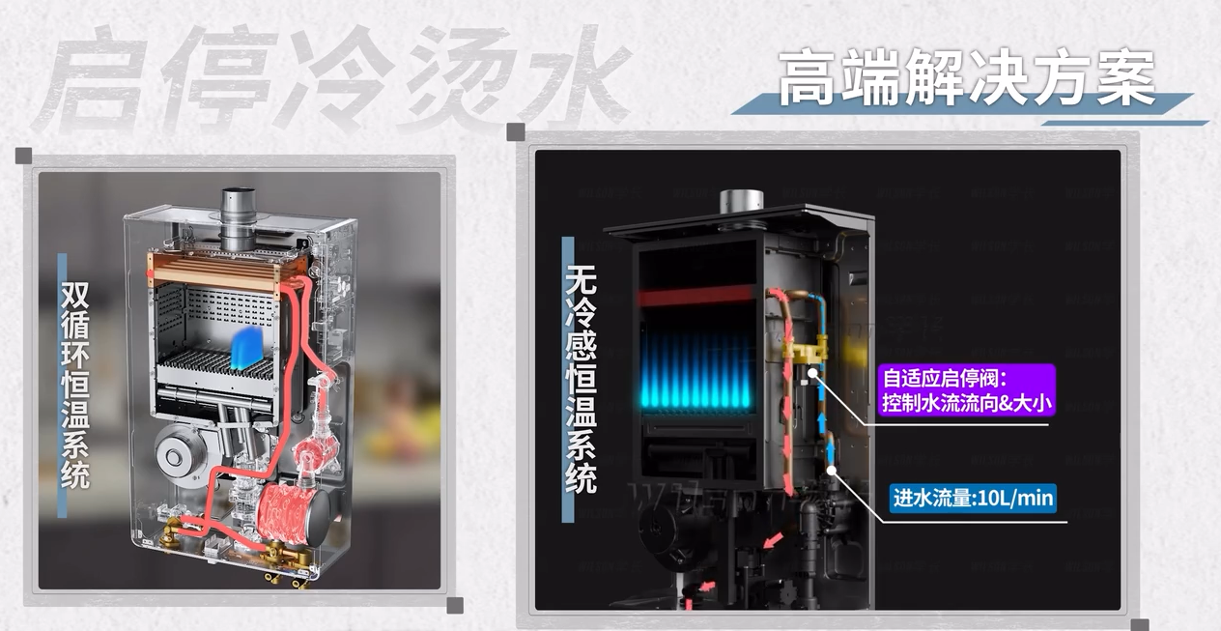
- 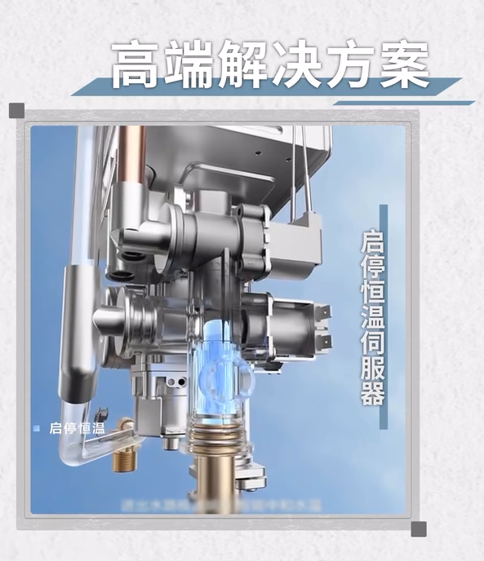

- 以上内容都了解后，基本上就能选到一台质量不错、控温精准的燃气热水器啦。

能效等级

- 那到底是选一级能效还是二级能效呢？特别是在有补贴的情况下，一级能效补贴的多。
- 首先明确一点，目前市面上99%的燃气热水器都是二级能效的，在这个级别里能选到很多性价比高的产品。
- 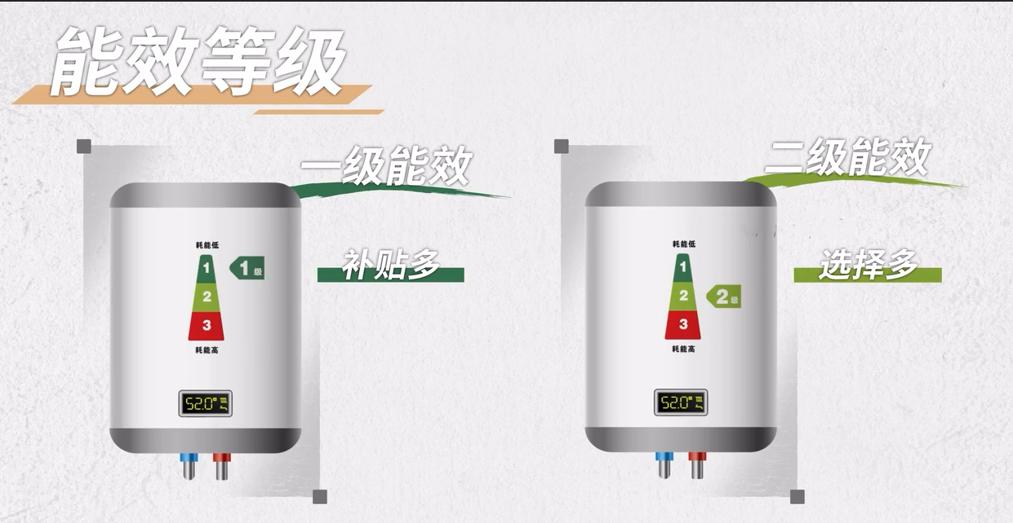

- 一级能效之所以少，主要是因为它其实不适合绝大部分家庭。一级能效燃气热水器会在内部再增加一个换热器，能将废气二次利用，提高部分燃烧效率。但也带来一个问题，就是会产生冷凝水。所以，一般一级能效燃气热水器在底部都有冷凝口来排出这部分水。
- 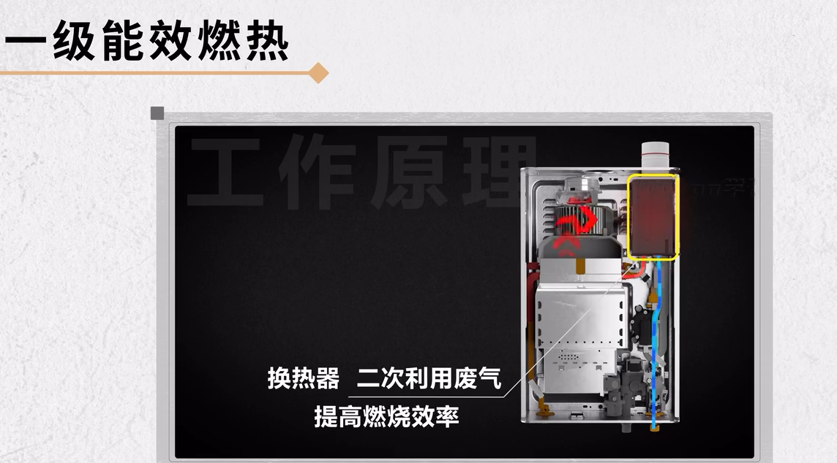
- 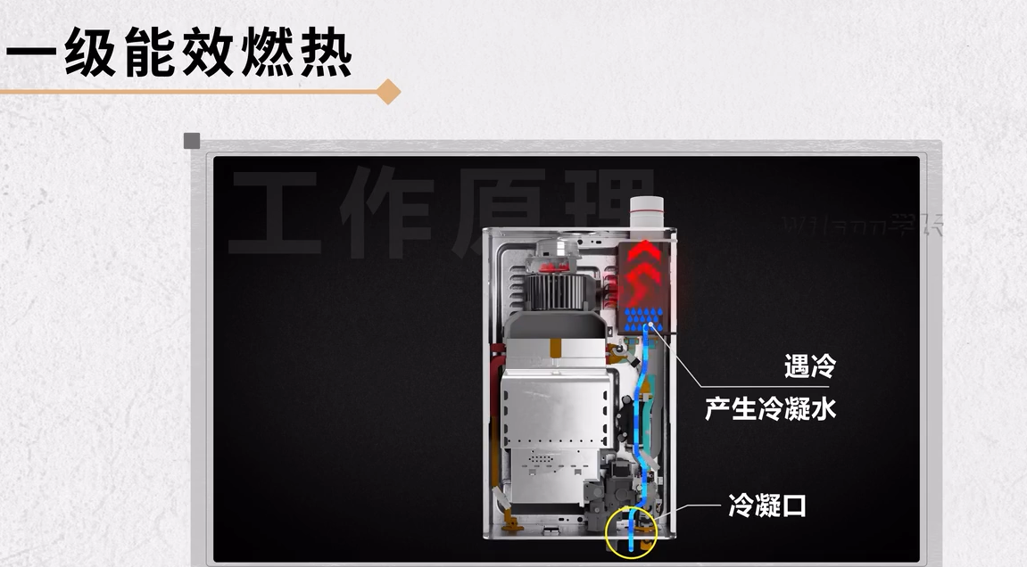
- 但是，大部分家庭是没有给冷凝水预留一个管路的。所以要么是排到水池里，要么拖个瓶子之类，不够美观了。当然也有极个别的一级能效燃气热水器在机器内部增加一个净化舱，把冷凝水二次净化后再利用，这样就省去了冷凝管，但是价格会相对较高。

- 所以对于绝大部分家庭还是优先建议二级能效的。
- 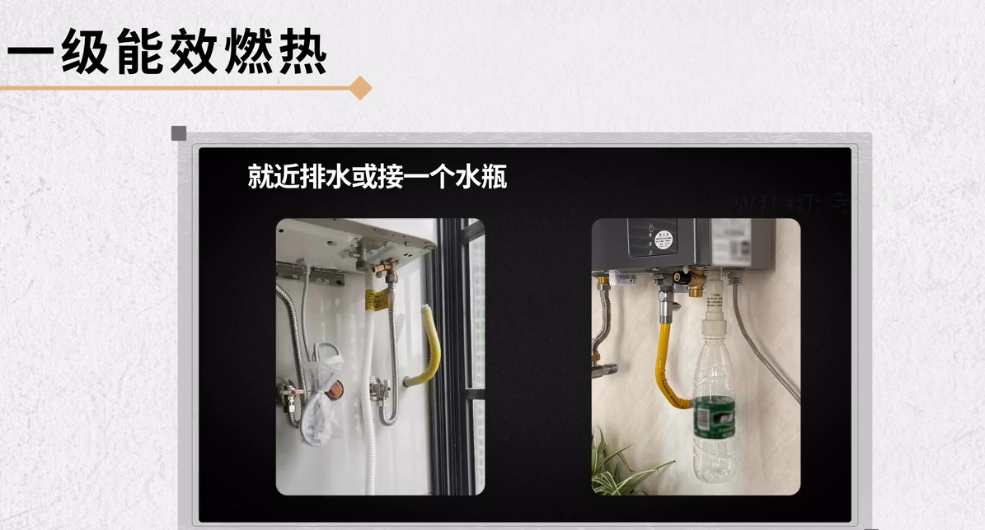
- 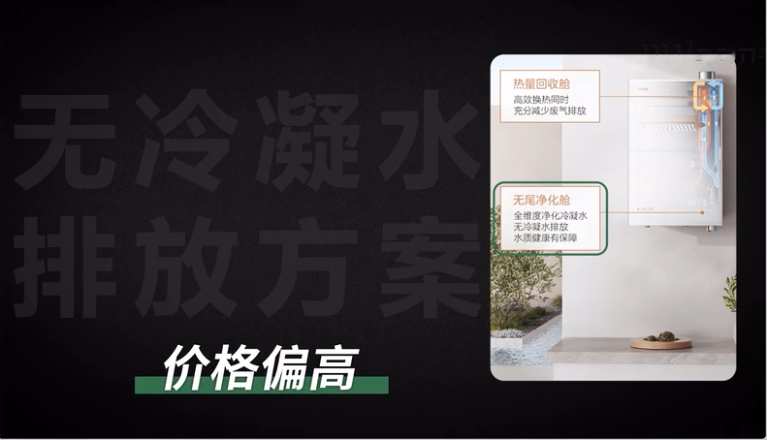

零冷水功能

- 因为花洒正常距离燃气热水器是有一段距离的，我们打开花洒后需要先把这一段冷水放掉才会出热水。
- 零冷水则是不需要等待，打开花洒直接就出热水了。
- 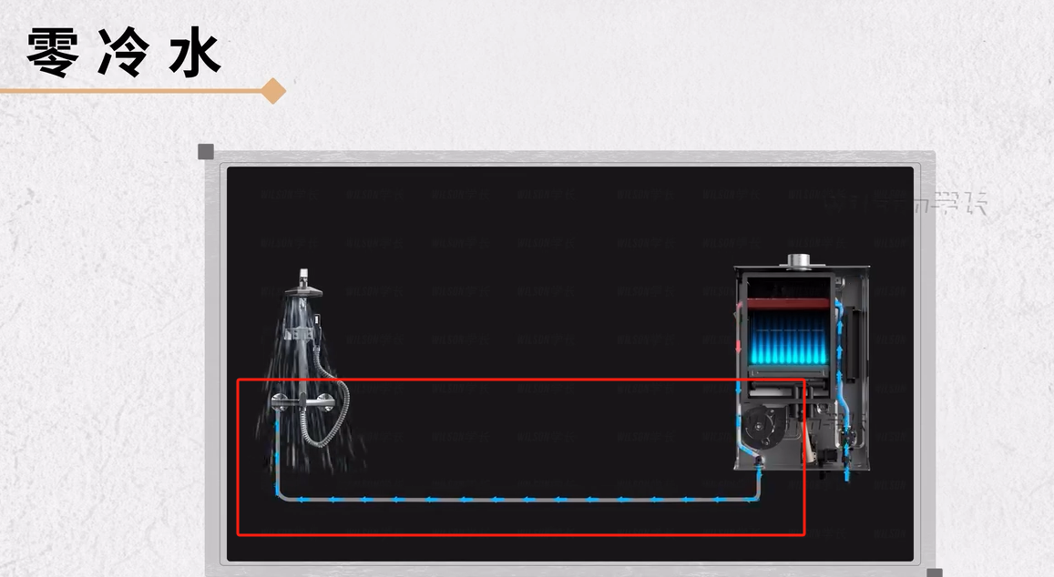

- 实现零冷水有两种方案。

- 一是回水管方案，家里的水路除了正常的冷热水管还要有个回水管。这样回水管就可以和热水管形成回路，保证花洒即开即热。

- 另一种则是单向阀方案。在没有预埋回水管的情况下，只有冷热水管。在最远端用水点增加一个单向阀，相当于冷热水管形成了一个回路，也能实现即开即热。
- 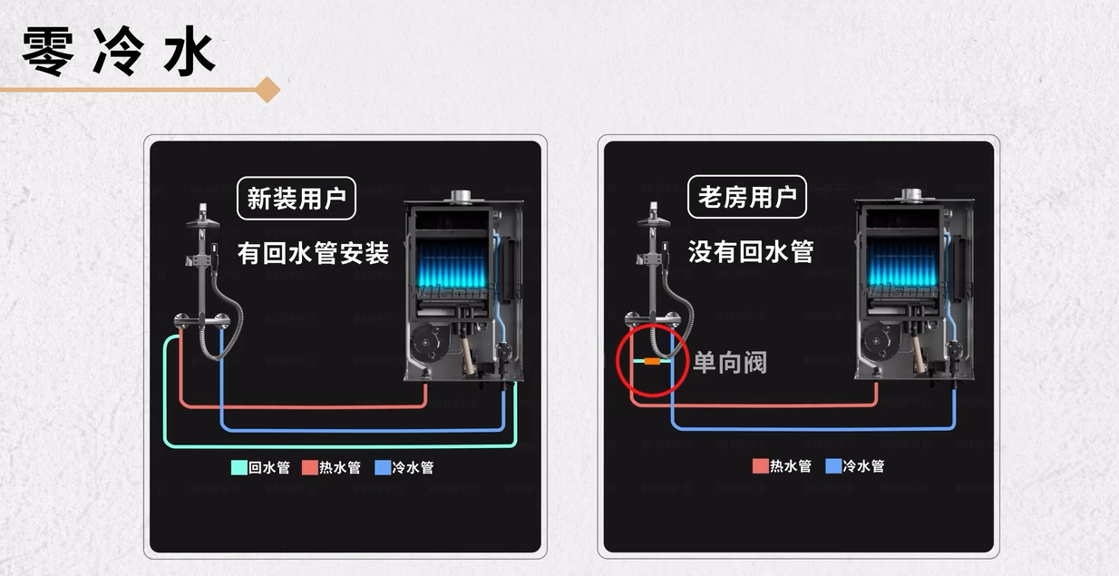

- 使用体验上来看，零冷水肯定是更胜一筹，但从使用成本上来看，零冷水需要通过循环预热来保持管路温度，燃气热水器就必须持续燃烧，才能做到即开即热，实际使用成本需要大家多加考虑一下。特别是使用单向阀控制的这种，成本会高不少。

- 个人建议是如果以及预装了回水管，而且从燃气热水器到最远端淋浴距离超过10m，这种情况下才更适合去装零冷水，否则普通的非零冷水燃气热水器也完全够用，没必要为零冷水多花一笔钱~
- 